
Baccalauréat Professionnel - Épreuve de contrôle
Session 2025
Physique Chimie (groupements 3, 4 et 5)
Consignes au candidat
Préparation : 15 minutes
Entretien : 15 minutes
- Présenter brièvement le sujet ;
- Présenter la démarche de résolution, les résultats obtenus ;
- Répondre à la problématique.
L’usage de la calculatrice est autorisé (circulaire n° 2015-178 du 1er octobre 2015)

Correction :
Sujet : Maisons grecques

- Expliquer ce que l’on entend par rayonnement thermique. Donner un exemple dans la vie quotidienne. APP / COM
Le rayonnement thermique est une forme de transfert d’énergie sous forme d’ondes électromagnétiques, principalement dans l’infrarouge. Tout corps chaud émet un rayonnement thermique. Plus un objet est chaud, plus il émet de rayonnement.
Exemple : Un radiateur électrique, un barbecue, ou le Soleil qui chauffe la peau.

- Définir le terme absorption d'un rayonnement. APP
L'absorption d'un rayonnement est le phénomène par lequel un corps capte une partie de l'énergie transportée par les ondes électromagnétiques qui l'atteignent. Cette énergie absorbée est convertie en énergie thermique, provoquant une élévation de température.
- D’après le document 2 :
  - Quelle couleur absorbe le moins les rayonnements ? Le blanc et jaune (couleur bleue) ANA
  - Quelle couleur absorbe le plus les rayonnements ? Le noir et couleurs foncées (couleur rouge) ANA

  - Expliquer la relation entre la couleur d'un objet et sa capacité d'absorption. VAL
Plus une couleur est claire, moins elle absorbe les rayonnements.
À l'inverse, plus une couleur est foncée, plus elle absorbe les rayonnements.
Ceci s'explique par le fait que :
- Les couleurs claires réfléchissent la majorité des rayonnements incidents
- Les couleurs foncées absorbent la majorité des rayonnements incidents

- Proposer un schéma légendé d’un protocole expérimental permettant de retrouver les résultats du document 3.
Pour cela vous disposez du matériel suivant :
- Une lampe halogène
- Un bécher rempli d’eau
- Un thermomètre
- Des feuilles de couleurs (blanc, jaune, vert, gris, brun, bleu, rouge, noir)
- Un chronomètre
Remarque : on admettra que plus coefficient de réflexion est élevé, plus la température à l’intérieur sera faible. Et inversement. ANA

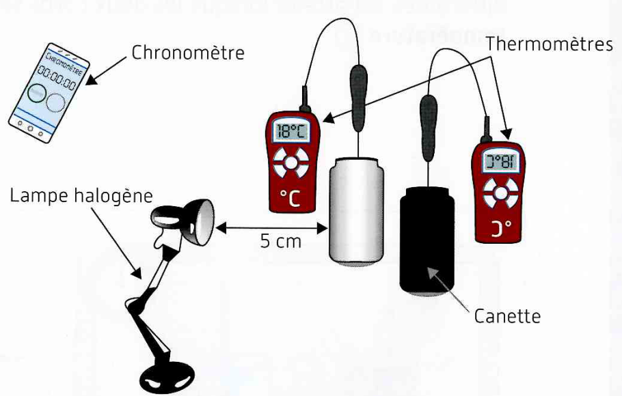

b) Suite à la réalisation de l’expérience, on obtient 35°C avec le récipient recouvert de la feuille noire et 25°C dans celui dans le récipient recouvert de la feuille blanche.
Calculer la différence de température entre les deux récipients.
Différence de 10°C REA

- A l’aide de vos résultats, répondre à la problématique. VAL
Cette affirmation est scientifiquement incorrecte. Les maisons blanches en Grèce ne sont pas seulement décoratives mais répondent à une nécessité physique.
En Grèce, le climat est chaud et ensoleillé. Les maisons blanches présentent l'avantage de :
- Réfléchir une grande partie du rayonnement solaire intense
- Limiter l'échauffement des murs et de l'intérieur des habitations
- Maintenir une température intérieure plus fraîche naturellement
- Réduire les besoins en climatisation et donc la consommation énergétique

- Le fait de peindre les maisons en blanc peut-il avoir un lien indirect avec la lutte contre le réchauffement climatique ? Justifier. VAL / COM
Oui, indirectement. Si les maisons restent fraîches grâce à leur couleur blanche, on utilise moins de climatisation, donc moins d’électricité. Or, la production d’électricité utilise souvent des énergies fossiles, qui émettent du CO₂. Réduire la consommation d’énergie aide donc à limiter les émissions de gaz à effet de serre responsables du réchauffement climatique.

